УНИВЕРСИТЕТ ИТМО

Факультет программной инженерии и компьютерной техники

Направление подготовки 09.03.04 Программная инженерия

Дисциплина «Системы искусственного интеллекта»

**Лабораторная работа №5**

*Вариант 1*

Студент

*Патутин В.М*

*P33101*

Преподаватель

*Бессмертный И. А.*

Санкт-Петербург, 2021 г.

Описание задания:

Цель: решить задачу многоклассовой классификации, используя в качестве тренировочного набора данных, используя в качестве тренировочного набора данных - набор данных MNIST, содержащий образы рукописных цифр.

1. Используйте метод главных компонент для набора данных MNIST (train dataset объема 60000).

Определите, какое минимальное количество главных компонент необходимо использовать, чтобы доля объясненной дисперсии превышала 0.80+номер_в_списке%10.

Построить график зависимости доли объясненной дисперсии от количества используемых ГК

2. Введите количество верно классифицированных объектов класса номер_в_списке%9 для тестовых данных

3. Введите вероятность отнесения 5 любых изображений из тестового набора к назначенному классу

4. Определите Accuracy, Precision, Recall or F1 для обученной модели

5. Сделайте вывод про обученную модель

Выполнение:

1.

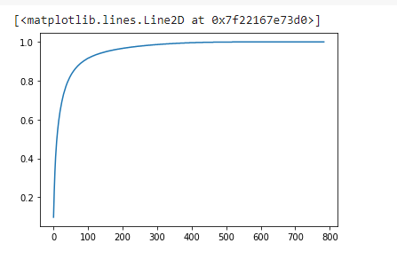

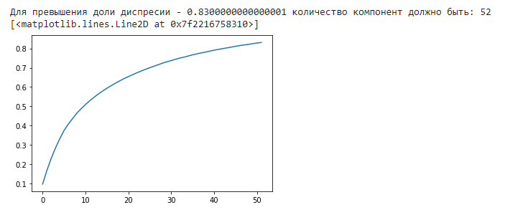

2.



3. 

4.

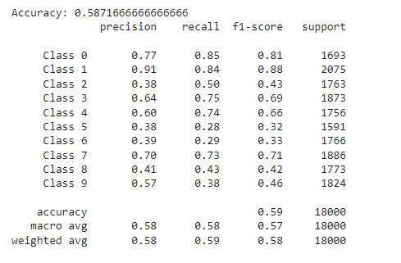

Код:

<https://colab.research.google.com/drive/1eGRL6peDqwYXrAdpw_ASFdURBSNsujPM?usp=sharing>

Выводы:

В ходе выполнения лабораторной работы я обучил модель для интерпретирования рукописного ввода из набора MNIST. Было сформировано 52 главных компонент для получения доли объясненной дисперсии 0,83. Модель имеет общую точность 0,59.